Руководство по развертыванию кластера RabbitMQ на CentOS 8.5[1][2]

1. На каждом узле кластера развертываем RabbitMQ в соответствии с «Linux/Руководство по установке RabbitMQ под CentOS 8.docx».
2. На каждом узле кластера открываем дополнительные порты, необходимые для работы кластера:

# firewall-cmd --zone=public --add-port=4369/tcp --permanent

# firewall-cmd --reload

1. Каждый узел кластера должен иметь уникальное имя хоста. Имя хоста можно задать командой (требуется перезагрузка):

# sudo vim /etc/hostname

# sudo reboot

Например, для кластера из 2-х узлов с именами хостов node01 и node02 и IP 192.168.1.160 и 192.168.161:

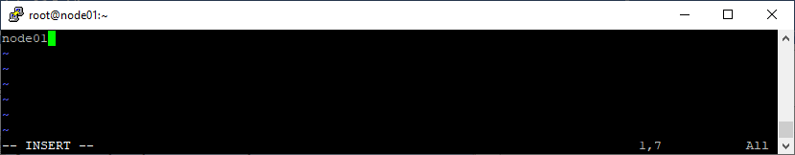

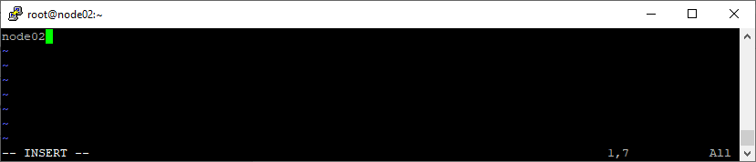

По умолчанию RabbitMQ будет идентифицировать узел как rabbit@hostname.

1. На каждом узле одинаково настраиваем файл /etc/hosts:

# sudo vim /etc/hosts

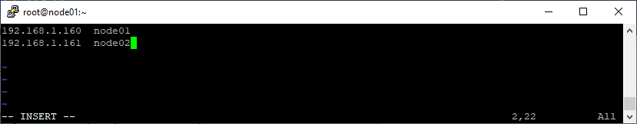

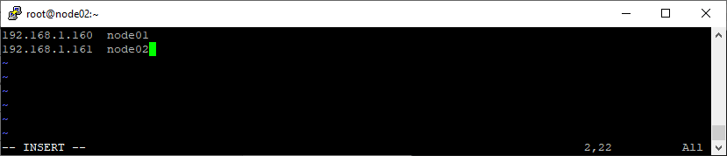

1. Настраиваем идентификацию кластера: открываем файл /var/lib/rabbitmq/.erlang.cookie на узле node01:

# vim /var/lib/rabbitmq/.erlang.cookie

и копируем его содержимое в этот же файл на узле node02. Кластер будет образован узлом node01.

1. Останавливаем RabbitMQ на узле node02:

# sudo rabbitmqctl stop_app

1. Включаем узел node02 в кластер, выполнив на нем команду:

# sudo rabbitmqctl join_cluster rabbit@node01

1. Запускаем RabbitMQ на узле node02:

# sudo rabbitmqctl start_app

1. Проверяем состояние кластера на обоих узлах node01 и node02:

# sudo rabbitmqctl cluster_status

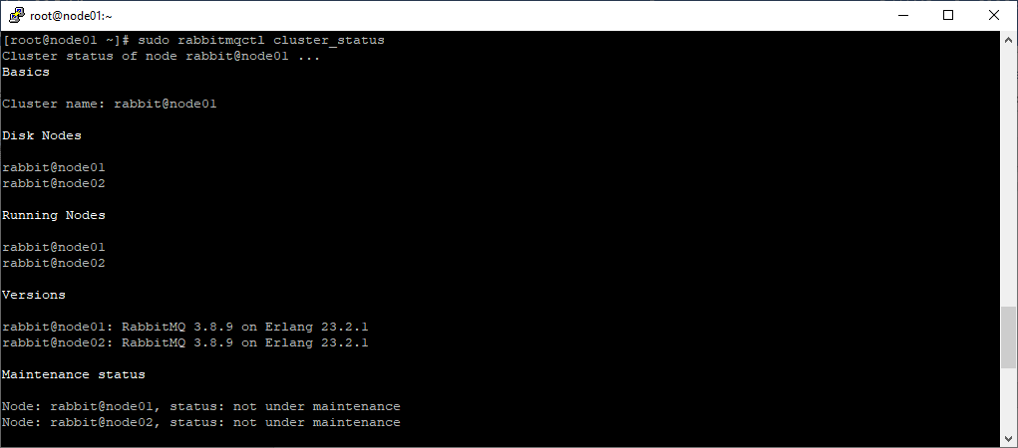

1. Создаем пользователя RabbitMQ для кластера, назначаем ему права. На узле node01 выполняем команды:

# sudo rabbitmqctl add_user 'admin' 'Qwe123!@#'

# sudo rabbitmqctl set_user_tags admin administrator

# sudo rabbitmqctl set_permissions -p / admin '.*' '.*' '.*'

1. Создаем политику с именем ha-all для репликации типа «реплицируются все очереди на всех узлах». На узле node01 выполняем команду:

# sudo rabbitmqctl set_policy ha-all "" '{"ha-mode":"all","ha-sync-mode":"automatic"}'

1. Настраиваем конфиг WebApi appsettings.ProdWin.json на работу с кластером – комментируем секцию Host (или устанавливаем значение null), добавляем IP узлов кластера (или доменные имена, если используются) в секцию Hosts (первым идет IP узла node01):

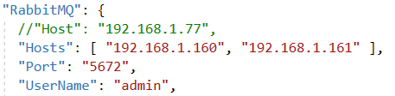

Типовые проблемы можно диагностировать, проверив статус кластера:

# sudo rabbitmqctl cluster_status

Решение проблемы «Network Partitions» (для rabbit@node02):

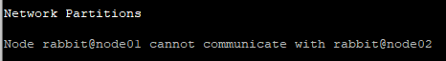

# sudo rabbitmqctl stop_app

# sudo rabbitmqctl reset

# sudo rabbitmqctl join_cluster rabbit@node02

# sudo rabbitmqctl start_app

1. <https://www.rabbitmq.com/clustering.html>
2. <https://www.rabbitmq.com/ha.html>